附件1

平陆县小企业发展促进中心
2021年度部门决算

目录
第一部分 概况
一、本部门职责
二、机构设置情况
第二部分 2021年度部门决算报表
一、收入支出决算总表
二、收入决算表
三、支出决算表
四、财政拨款收入支出决算总表
五、一般公共预算财政拨款支出决算表（一）
六、一般公共预算财政拨款支出决算表（二）
七、一般公共预算财政拨款“三公”经费支出决算表
八、政府性基金预算财政拨款收入支出决算表
九、国有资本经营预算财政拨款支出决算表
十、部门决算公开相关信息统计表
第三部分 2021年度部门决算情况说明

- 收入支出决算总体情况说明
- 收入决算情况说明
- 支出决算情况说明
四、财政拨款收入支出决算总体情况说明
五、一般公共预算财政拨款支出决算情况说明
六、一般公共预算财政拨款基本支出决算情况说明

七、一般公共预算财政拨款“三公”经费支出决算情况说明
八、其他重要事项情况说明
第四部分 名词解释

第一部分 概况
一、本部门职责
（一）贯彻落实中小企业、民营经济工作的方针政策、法律法规和县委、县政府决策部署。
（二）研究提出扶持全县中小企业、民营经济发展的政策建议，参与起草有关加强中小企业、民营经济发展和管理的规范性文件，并配合组织实施。
（三）贯彻执行国家、省、市、县产业政策，研究提出全县中小企业、民营经济发展战略和规划建议，指导和推进中小企业、民营经济产业结构调整；指导全县中小企业、民营经济发展园区建设。
（四）监测、分析、预测全县中小企业、民营经济运行态势，编制并组织实施中小企业、民营经济近期发展调控目标和措施，参与指导、协调解决中小企业、民营经济发展中的重大问题。
（五）协助推进全县中小企业、民营经济改革、改组、改造和现代企业制度的建立；协助推进中小企业、民营经济融资上市工作。
（六）指导、协调和服务全县中小企业、民营经济，规范企业行为；根据国家、省、市、县相关政策，指导中小企业、民营经济技术改造和新技术、新设备、新产品开发等工作；建立完善中小企业、民营经济技术创新支撑体系；指导中小企业、民营经济创新基地建设。
（七）研究提出改善中小企业、民营经济融资环境政策措施的意见建议，协调解决中小企业、民营经济融资问题；协助做好县级中小企业发展基金、专项资金和省、市、县财政相关扶持中小企业、民营经济专项资金的相关业务工作。
（八）指导全县中小企业、民营经济经营管理人员和职工教育培训及人才、智力引进工作；指导全县中小企业、民营经济外事、外经、外贸、外资引进和利用等有关工作；协助组织中小企业、民营经济开展国内外经济技术交流与合作。
（九）指导中小企业、民营经济服务体系建设，建立和完善创业辅导体系，改善创业环境，促进和扩大就业；协助中小企业、民营经济获得政府采购份额的相关工作。
（十）鼓励、支持和引导非公有制经济发展，维护非公有制经济合法权益，优化非公有制经济发展环境；协助做好非公有制经济发展协调和服务工作；配合有关部门做好中小企业环保节能、环境监测、安全生产、劳动用工、职业卫生、质量管理、社会保障等工作。
（十一）提出落实省级、市级促进县域经济发展具体政策措施的意见建议，指导各乡（镇）确定符合本地实际的经济发展思路，研究县域经济发展中遇到的问题，推动县域经济发展。
（十二）配合有关部门做好全县中小企业、民营经济党建、工会、精神文明建设等工作。
（十三）完成县工业信息化和科技局（县商务局、县人民政府国有资产监督管理局、县民营经济发展促进局）交办的其他任务。

- 机构设置情况
在编人数8人，在职行政人员8人,事业人员4人,退休人员10人。内设股室3个，即综合办公室、综合一股、综合二股。

第二部分 2021年度部门决算报表
一、收入支出决算总表
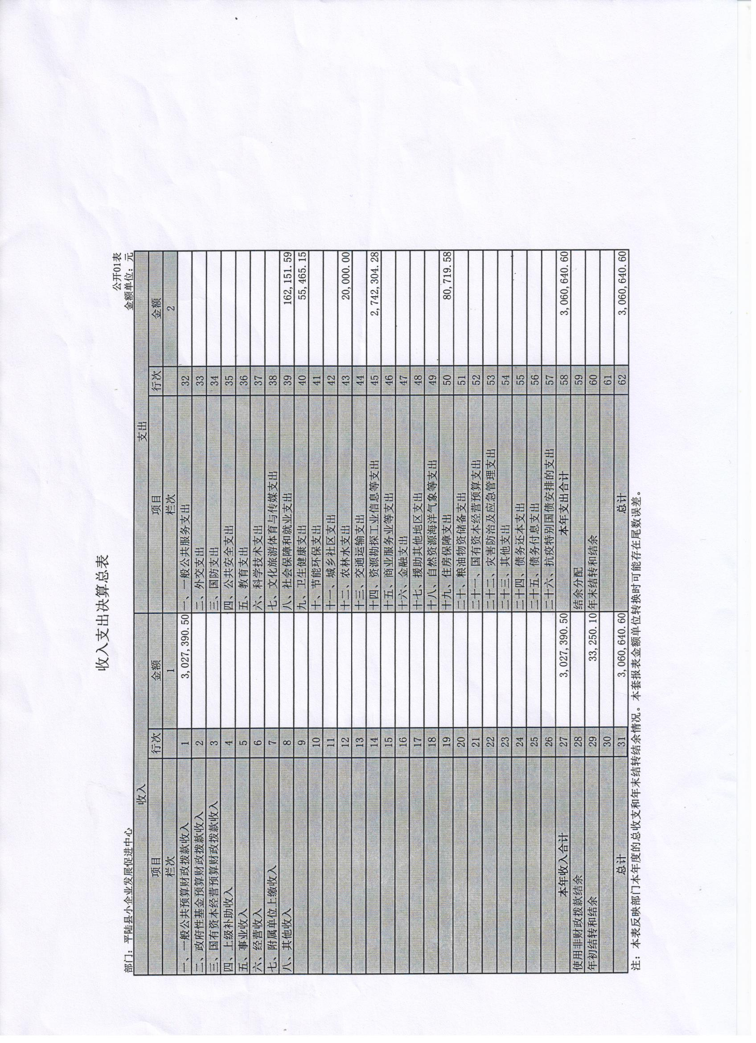

二、收入决算表
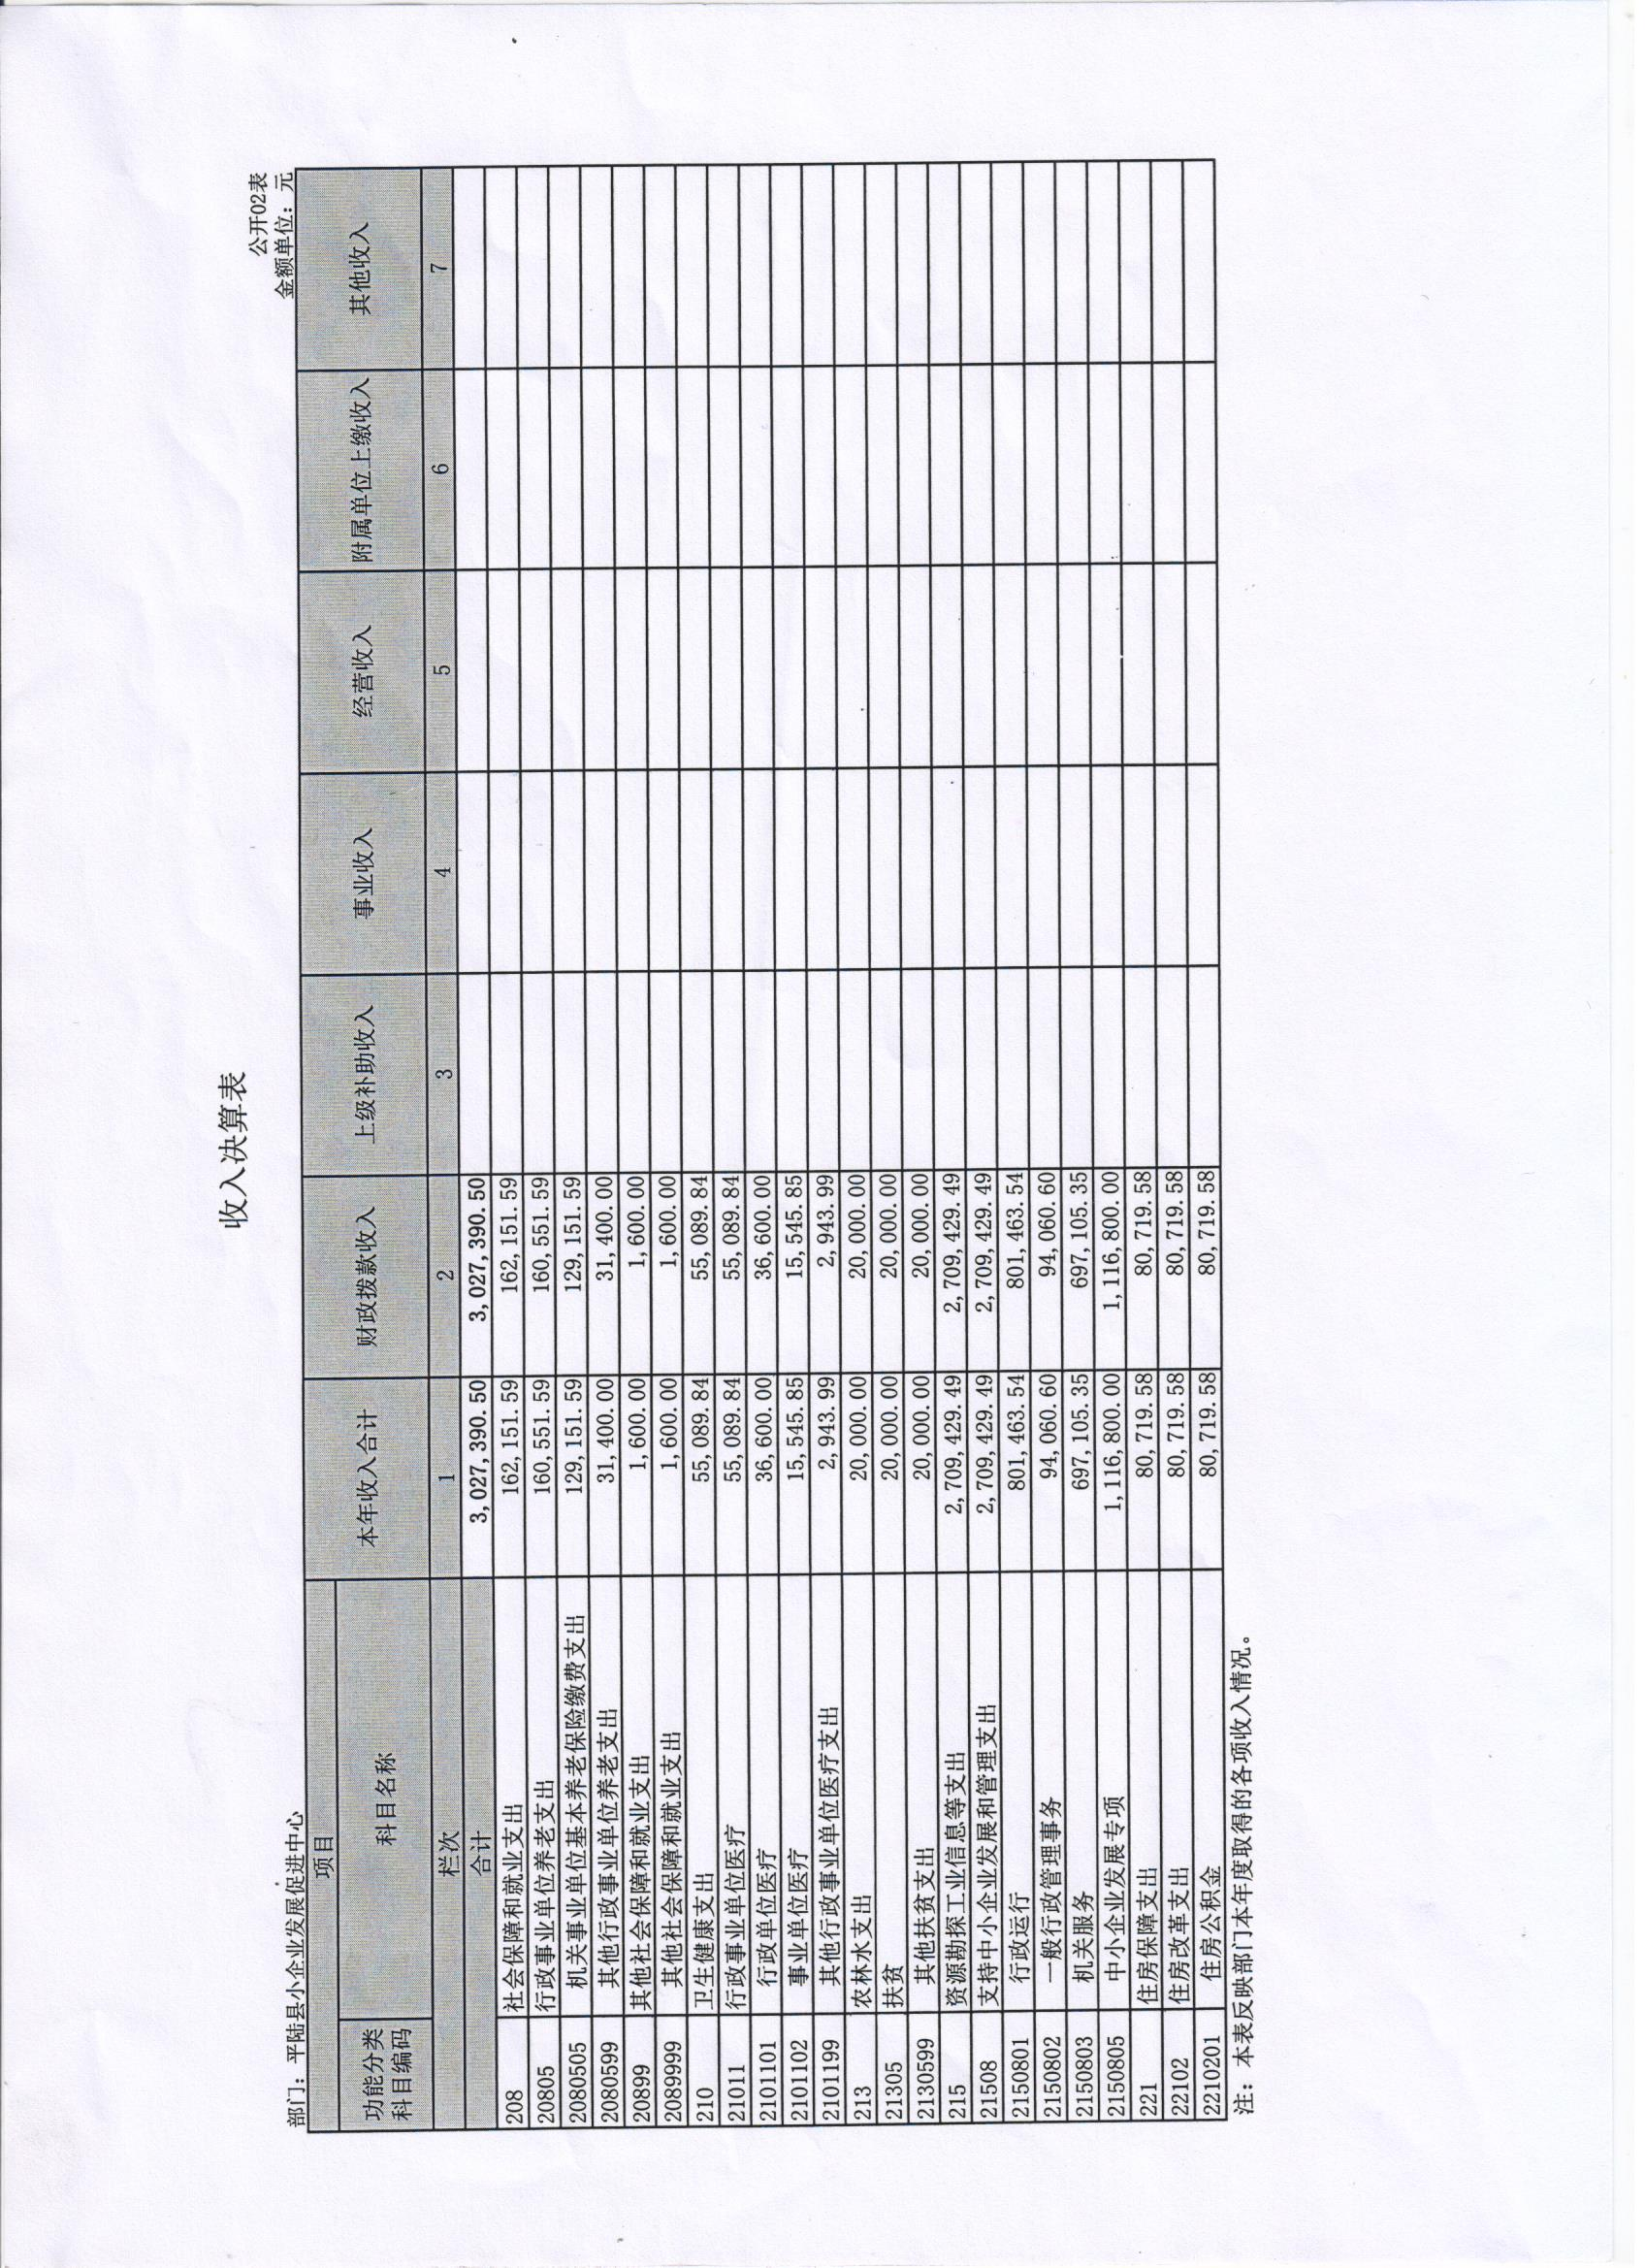
- 支出决算表
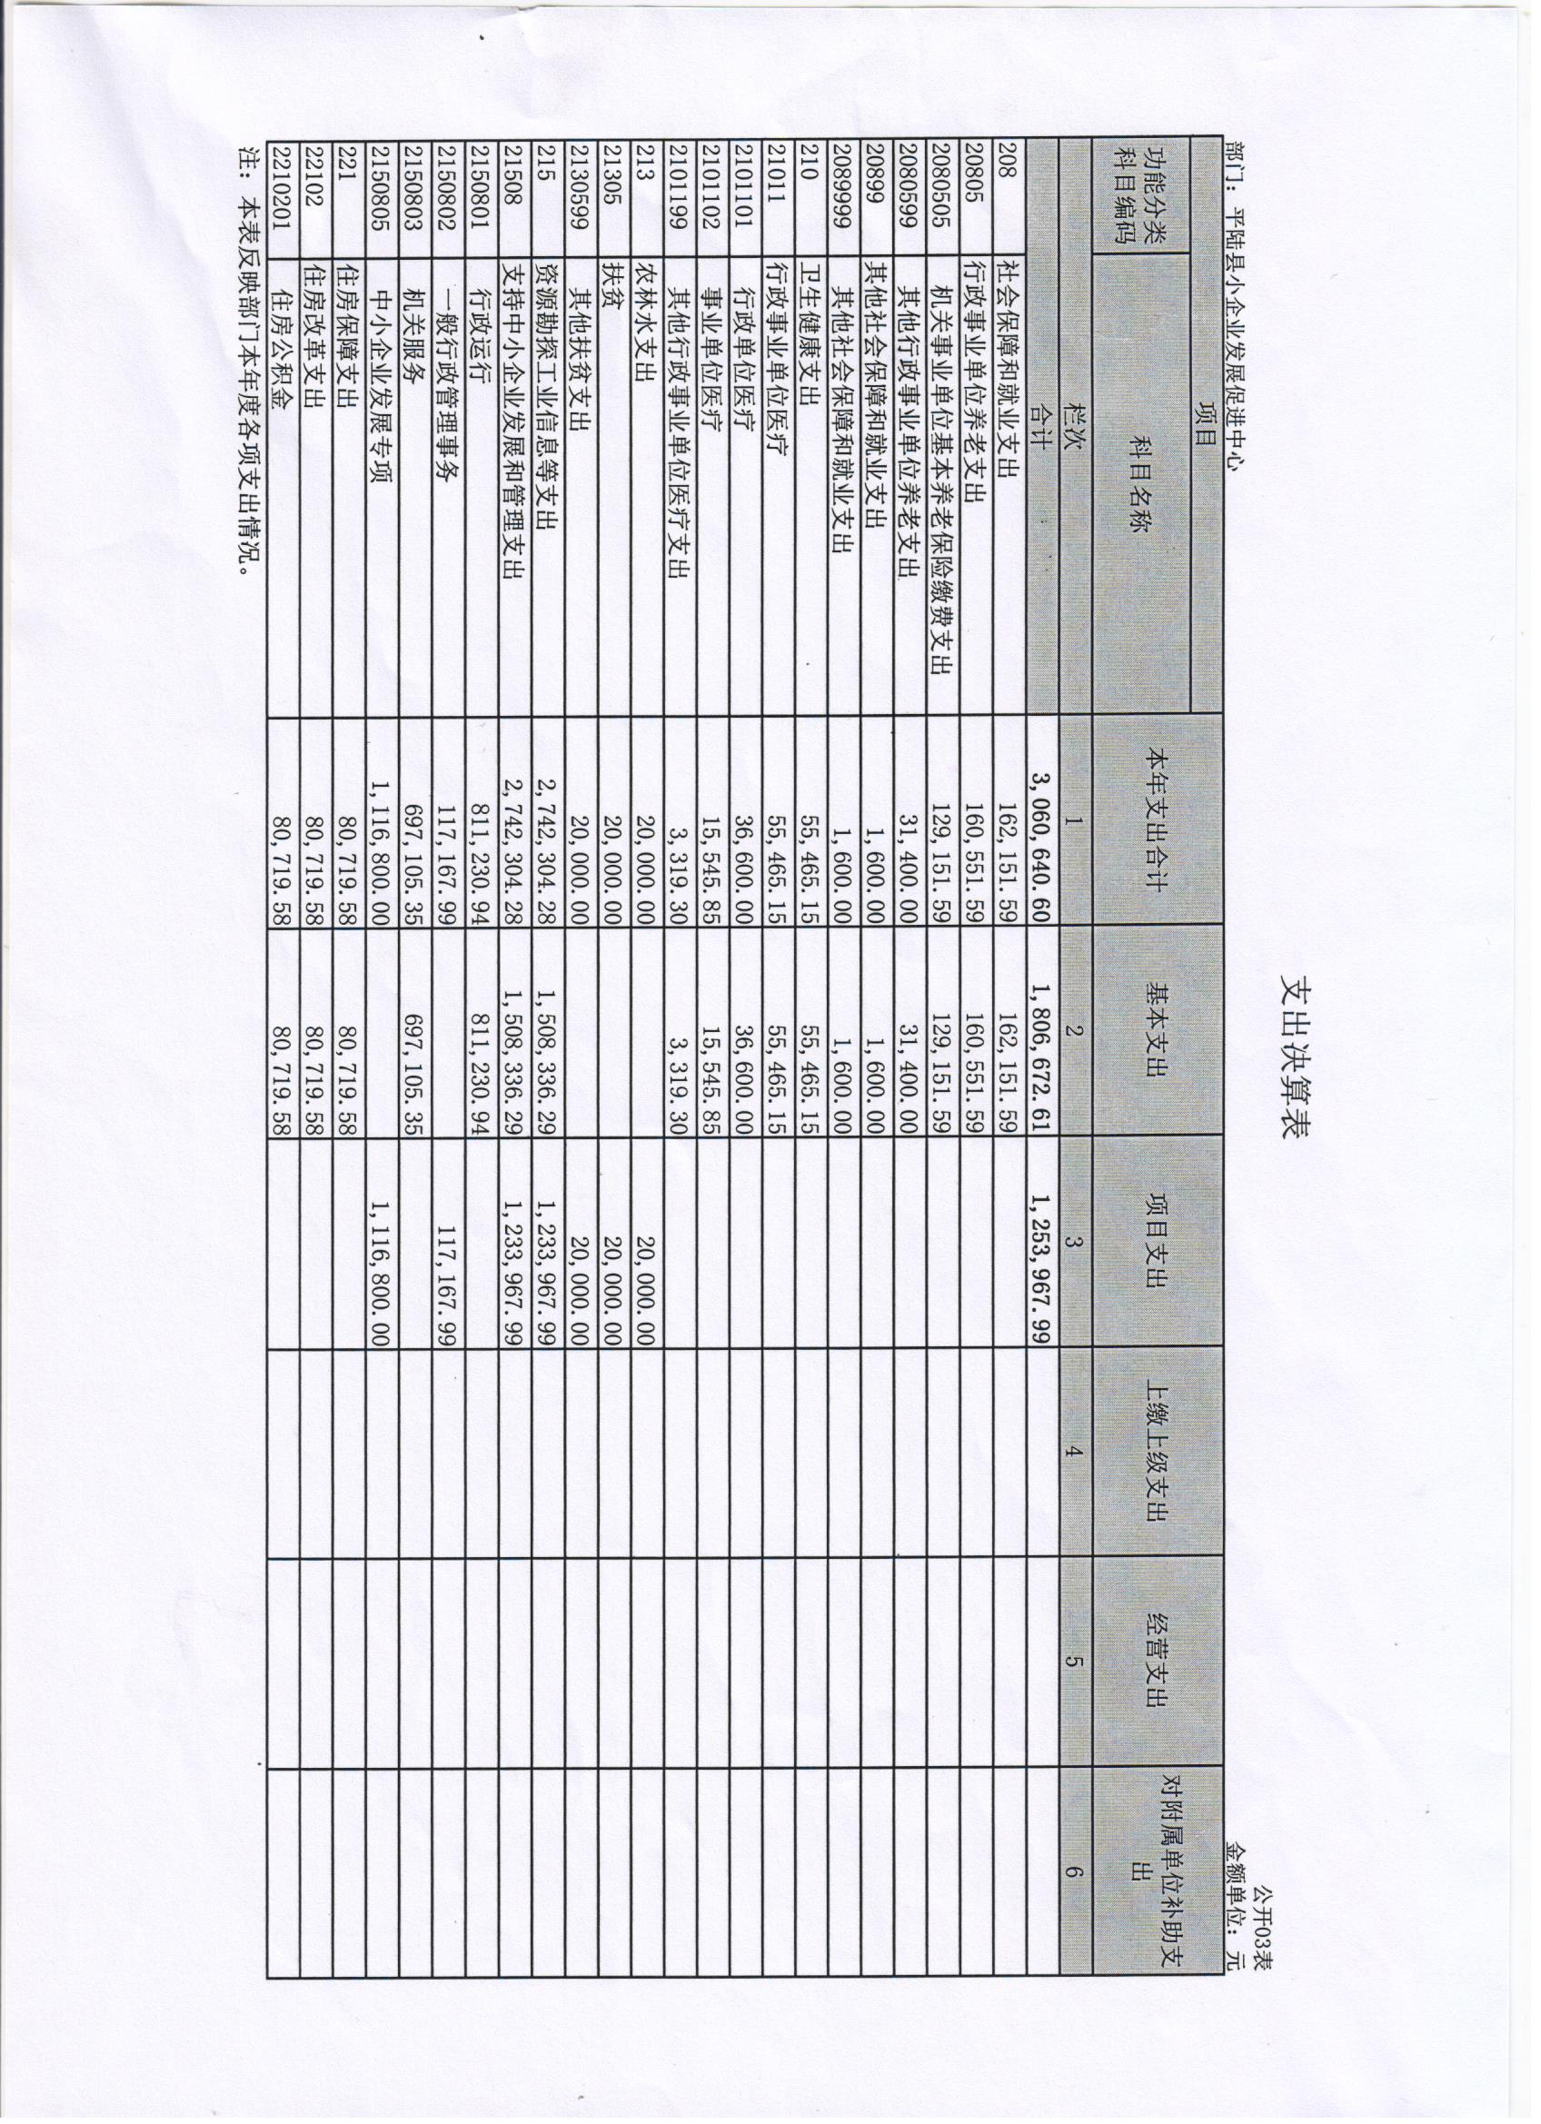

- 财政拨款收入支出决算总表
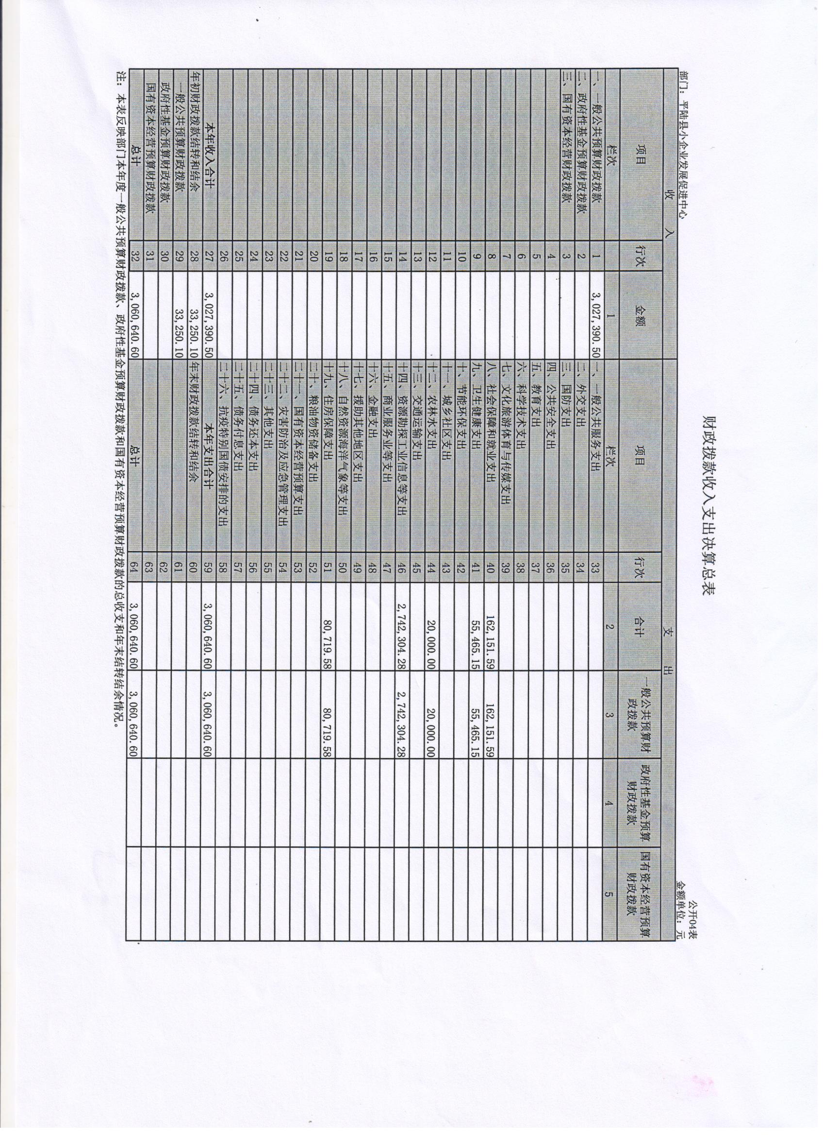
- 一般公共预算财政拨款支出决算表（一）
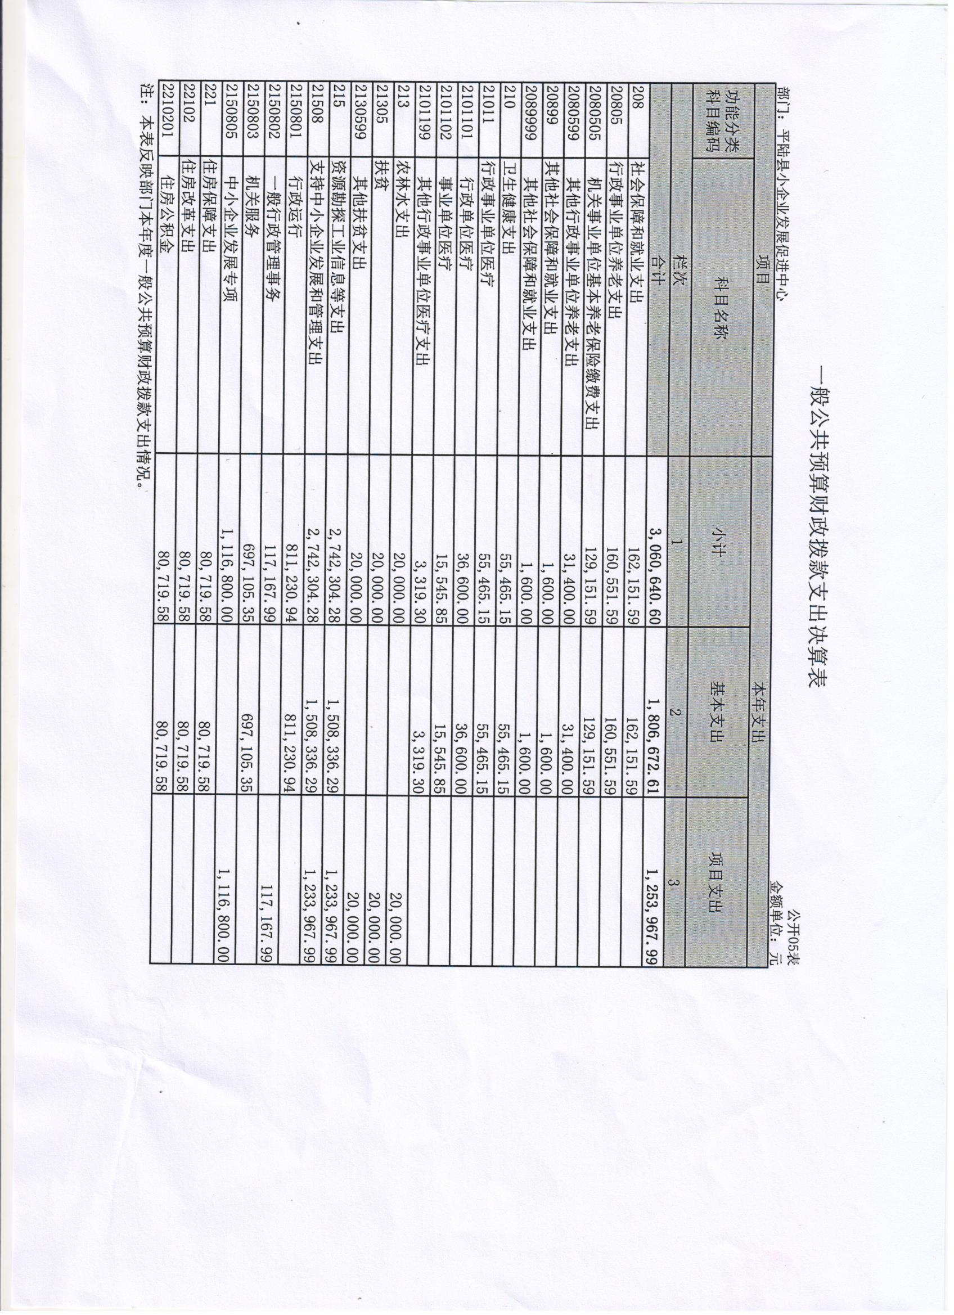
- 一般公共预算财政拨款支出决算表（二）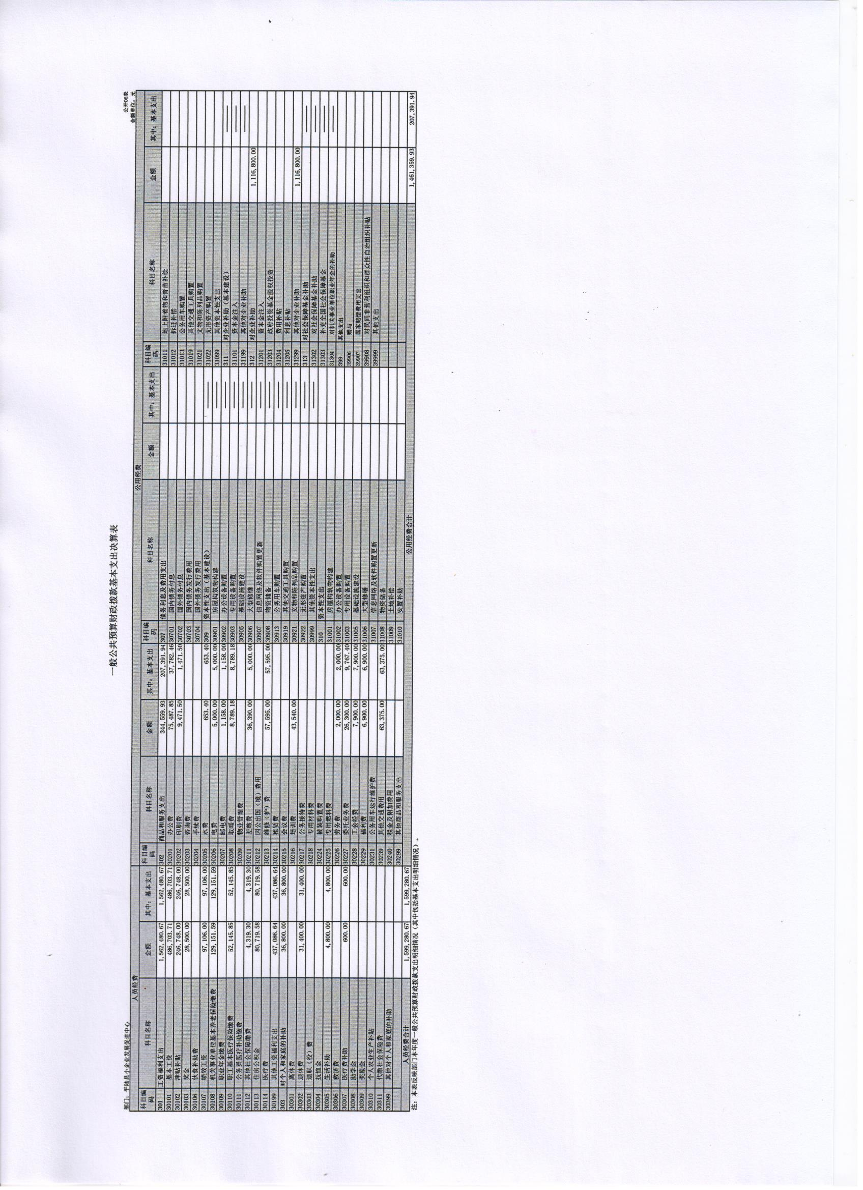

七、一般公共预算财政拨款“三公”经费支出决算表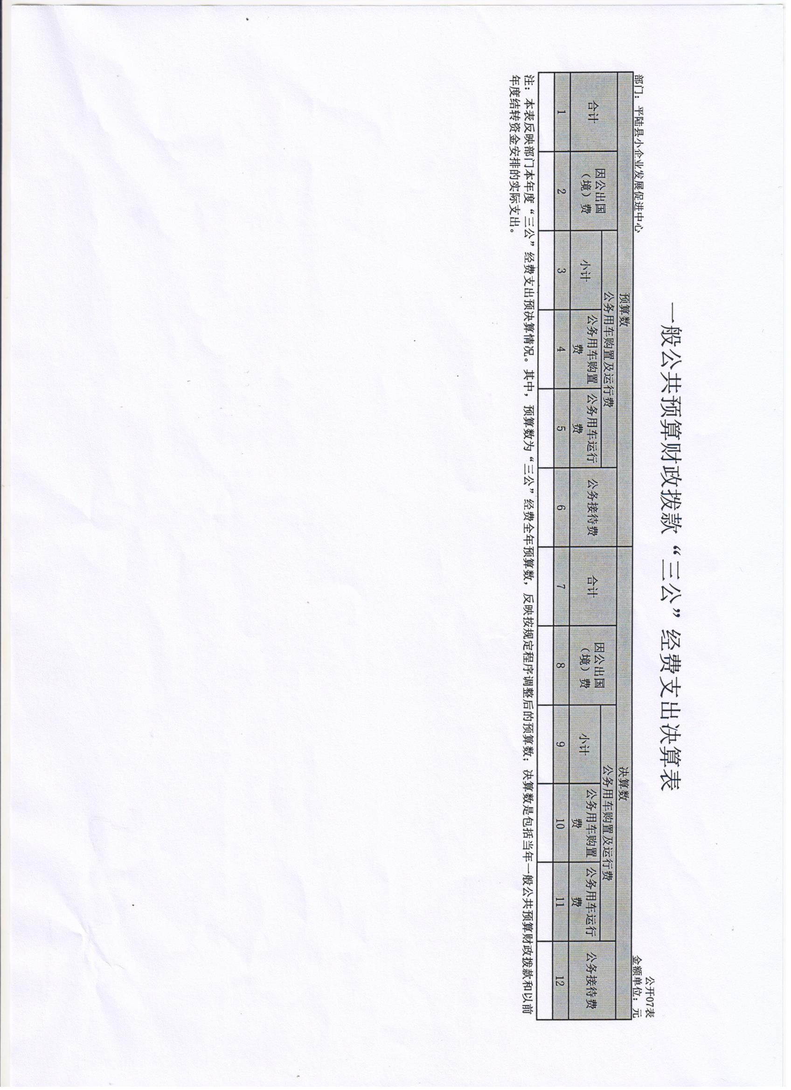
八、政府性基金预算财政拨款收入支出决算表
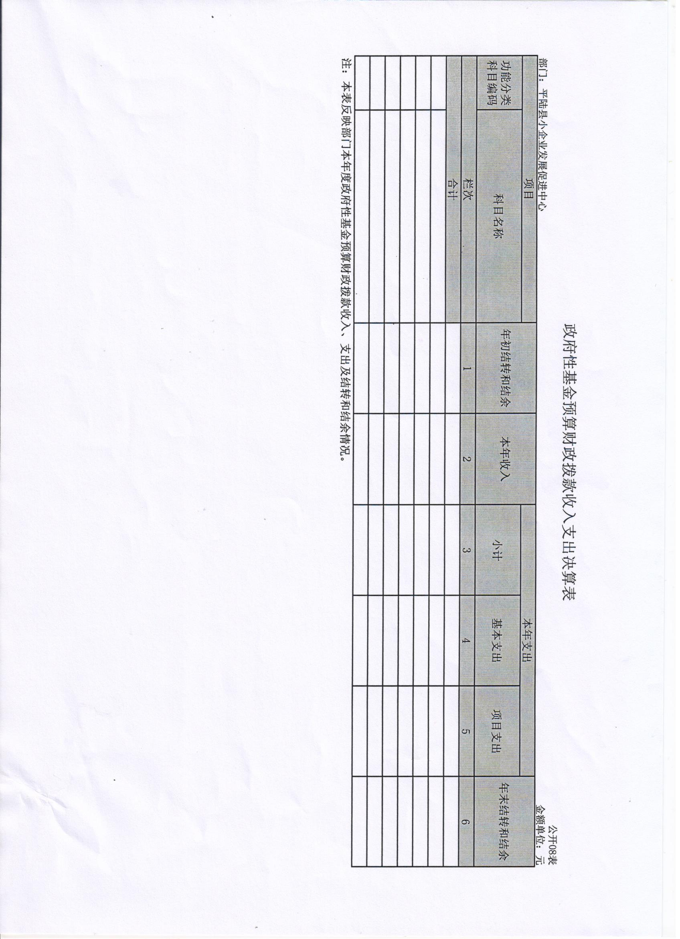

- 国有资本经营预算财政拨款支出决算表
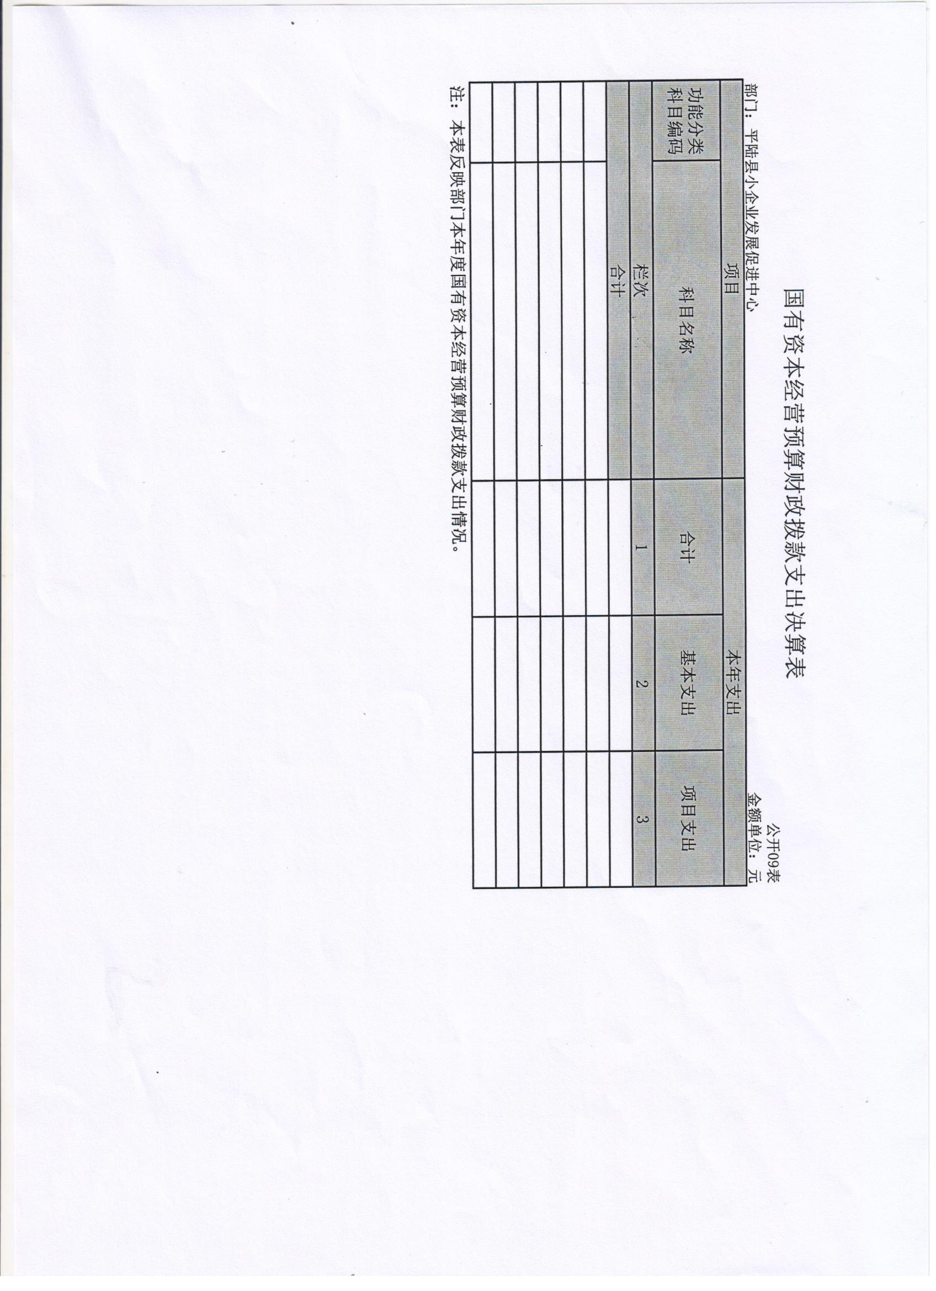
十、部门决算公开相关信息统计表

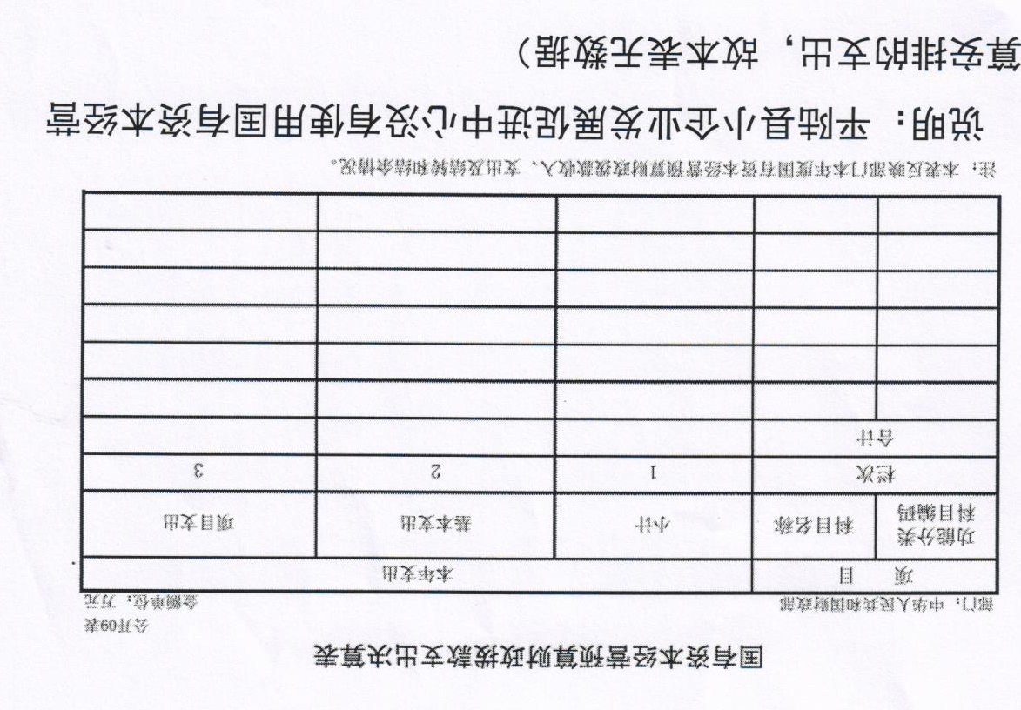

- 分 2021年度部门决算情况说明
一、收入支出决算总体情况说明
2021年度收入总计306.06万元、支出总计306.06万元。与2020年相比，收入总计减少124.12万元，下降28.85%，支出总计减少155.49万元，下降33.69%。主要原因是农林水与资源勘探项目减少。

二、收入决算情况说明
2021年度收入合计306.06万元，其中：财政拨款收入306.06万元，占比100%；上级补助收入0万元，占比0%；事业收入0万元，占比0%；经营收入0万元，占比0%；附属单位上缴收入0万元，占比0%；其他收入0万元，占比0%。
三、支出决算情况说明
2021年度支出合计306.06万元，其中：基本支出180.67万元，占比59.03%；项目支出125.40万元，占比40.97%；上缴上级支出0万元，占比0%，经营支出0万元，占比0%,对附属单位补助支出0万元，占比0%。
四、财政拨款收入支出决算总体情况说明
2021年度财政拨款收入总计306.06万元、支出总计306.06万元。与2020年相比，财政拨款收入总计减少124.12万元，下降28.85%，财政拨款支出总计减少155.49万元，下降33.69%。主要原因是农林水与资源勘探项目减少。
五、一般公共预算财政拨款支出决算情况说明
（一）财政拨款支出决算总体情况
2021年度财政拨款支出306.06万元，占本年支出合计的100%。与2020年相比，财政拨款支出减少155.49万元，下降33.69%。主要原因是农林水与资源勘探项目减少。其中，人员经费159.93万元，占比52.25%，日常公用经费146.13万元，占比47.75%。
（二）财政拨款支出决算结构情况
2021年度财政拨款支出306.06万元，主要用于以下方面：一般公共服务（类）支出306.06万元，占100%；
社会保障和就业（类）支出16.22万元，占5.30%；
卫生健康（类）支出5.55万元，占1.81%；
农林水（类）支出2.00万元，占0.65%；
资源勘探工业信息等（类）支出274.23万元，占89.60%；住房保障（类）支出8.07万元，占2.64%；
（三）财政拨款支出决算具体情况
2021年度财政拨款支出年初预算306.06万元，支出决算306.06万元，完成年初预算的100%。其中：
社会保障和就业支出年初预算16.22万元，支出决算16.22万元，完成年初预算的100%，用于单位养老及失业保险缴费支出，较2020年决算减少0.99万元，减少5.75%，主要原因是本年度6月原企业办人员分流到乡镇；
卫生健康（类）支出5.55万元，较2020年决算减少0.05万元，减少0.89%，主要原因是本年度有一名女性人员退休和一名人员调出；
农林水（类）支出2.00万元，较2020年决算减少42.57万元，主要原因是本年度农林水项目减少，减少95.51%;
资源勘探工业信息等（类）支出274.23万元，较2020年决算减少93.91万元，占25.50%，主要原因是本年度资源勘探工业信息项目减少；
住房保障（类）支出8.07万元，较2020年决算增加2.05万元，增加34.05%，主要原因是本年度公积金比例上调。
六、一般公共预算财政拨款基本支出决算情况说明
2021年度财政拨款基本支出180.67万元，其中：
人员经费159.93万元，主要包括基本工资、绩效工资、机关事业单位基本养老保险缴费、住房公积金等工资福利支出；
公用经费20.74万元，主要包括行政人员车补、单位取暖费与单位人员经费和项目经费。

七、一般公共预算财政拨款“三公”经费支出决算情况说明
（一）“三公”经费财政拨款支出决算总体情况说明。
2021年度“三公”经费财政拨款支出预算0万元，支出决算0万元，完成预算的0%，比2020年减少（增加）0万元，下降（增长）0%，主要原因是：单位无三公经费。
（二）“三公”经费财政拨款支出决算具体情况说明。
本单位无公务接待费，无公务用车运行维护费，无因公出国（境）费，无公务用车购置及运行费。
八、其他重要事项情况说明

（一）机关运行经费支出情况说明
2021年机关运行经费支出11.66万元（与部门决算中行政单位和参照公务员法管理的事业单位一般公共预算财政拨款基本支出中公用经费之和保持一致），比2020年减少32.46万元，降低73.57%。主要原因是：本年度人员减少，部门各项工作任务以及培训费减少，另外本年度其他商品和服务减少。

（二）政府采购情况说明
我单位无政府采购情况。

（三）国有资产占用情况说明
我单位无国有资产占用情况。

（四）预算绩效情况说明
(1) 绩效管理评价工作开展情况。
我单位2021年度组织对0个项目开展绩效管理评价。
(2) 部门决算中重点项目绩效自评结果。
我单位2021年度组织对0个项目开展绩效自评。
(3) 部门评价项目绩效评价结果。
我单位2020年度组织对0个项目开展绩效自评。

第四部分 名词解释
- 财政拨款收入：指单位从同级财政部门取得的财政预
算资金。
- 事业收入：指事业单位开展专业业务活动及辅助活动
取得的收入。
- 经营收入：指事业单位在专业业务活动及其辅助活动
之外开展非独立核算经营活动取得的收入。
- 其他收入：指单位取得的除上述收入以外的各项收
入。主要是事业单位固定资产出租收入、存款利息收入等。
五、使用非财政拨款结余：指事业单位使用以前年度积累的非财政拨款结余弥补当年收支差额的金额。
- 年初结转和结余：指单位以前年度尚未完成、结转到
本年仍按原规定用途继续使用的资金，或项目已完成等产生的结余资金。
- 结余分配：指事业单位按照会计制度规定缴纳的所得
税、提取的专用结余以及转入非财政拨款结余的金额等。
- 年末结转和结余：指单位按有关规定结转到下年或以
后年度继续使用的资金，或项目已完成等产生的结余资金。
- 基本支出：指为保障机构正常运转、完成日常工作任
务而发生的人员支出和公用支出。
七、项目支出：指在基本支出之外为完成特定行政任务和事业发展目标所发生的支出。
八、“三公”经费：指省直部门用一般公共预算安排的因公出国（境）费、公务用车购置及运行费和公务接待费。其中，因公出国（境）费反映单位公务出国（境）的国际旅费、国外城市间交通费、住宿费、伙食费、培训费、公杂费等支出；公务用车购置费反映公务用车车辆购置支出（含车辆购置税）；公务用车运行维护费反映单位按规定保留的公务用车燃料费、维修费、过路过桥费、保险费、安全奖励费用等支出；公务接待费反映单位按规定开支的各类公务接待（含外宾接待）支出。
九、机关运行经费：指行政单位和参照公务员法管理的事业单位使用一般公共预算安排的基本支出中的日常公用经费支出。

